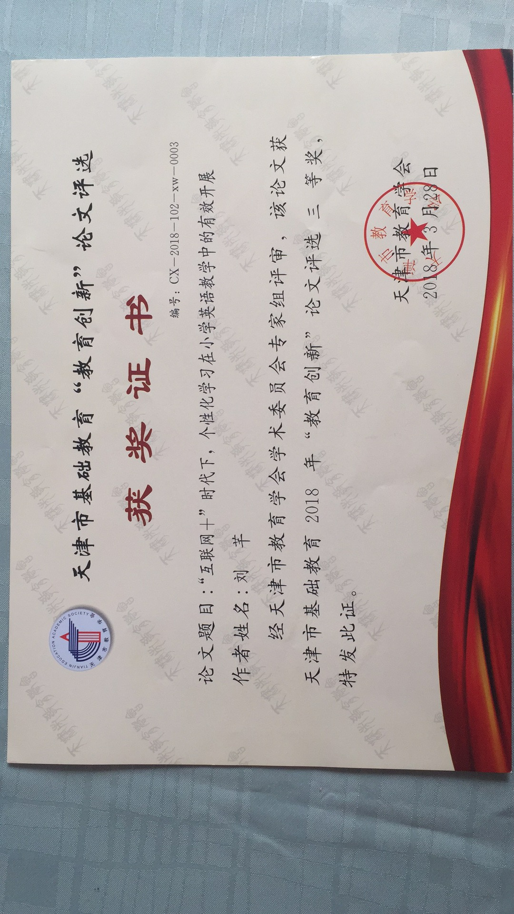 “互联网+”时代下，个性化学习在小学英语教学中的有效开展
摘要：随着我国政治、经济、科技的飞速发展以及信息革命带来的巨大变化，我国已经进入了信息化的高速发展时期。在信息社会的高度发展背景下，必然要求教育的不断改革以满足和培养面向信息化社会创新人才的要求。随着以人为本教育理念在课程改革中的不断深入以及教育现代化和信息化带来的变革使得学生个性化学习成为可能，并且不断发展延伸。本文通过对“互联网+”、教育信息化、个性化学习概念的阐述及教育信息化和个性化学习的重要性和必然性的阐述，提出了本人对“互联网+”时代下小学英语教学和个性化学习相融合的一些方法。

关键词：“互联网+” 教育信息化 个性化学习 小学英语

随着我国政治、经济、科技的飞速发展以及信息革命带来的巨大变化，我国已经进入了信息化的高速发展时期。2015年3月5日上午十二届全国人大三次会议上，李克强总理在政府工作报告中首次提出“互联网+”行动计划。“互联网+”行动计划的逐步实施为我国各行各业带来了前所未有的变化和深远影响。那么，“互联网+教育”又产生了什么影响呢？那就是加速了我国实现教育信息化促进教育现代化的步伐。
一、明确概念
1、“互联网+”的概念
“互联网+”代表一种新的经济形态，即充分发挥互联网在生产要素配置中的优化和集成作用，将互联网的创新成果深度融合于经济社会各领域之中，提升实体经济的创新力和生产力，形成更广泛的以互联网为基础设施和实现工具的经济发展新形态。
2、“互联网+教育”的概念
一所学校、一位老师、一间教室，这是传统教育。 一张网、一个移动终端，几百万学生，学校任你挑、老师由你选，这就是“互联网+教育”。
教育信息化是“互联网+教育”得以形成的前提条件。
3、教育信息化的概念
教育信息化是指在教育与教学领域的各个方面，在先进的教育思想指导下，积极应用信息技术，深入开发、广泛利用信息资源，培养适应信息社会要求的创新人才，加速实现教育现代化的系统工程。
4、个性化学习的概念
个性化学习就是，每位学生从自己的需要、兴趣出发，选择适合自己的学习内容，设定学习目标，根据自己的能力倾向以适合自己的学习方式进行学习的过程。
学生个性化学习，是指学生在课堂环境中以个性特征为基础，以内心需求为核心，自主选择适当的学习内容和学习方式，促进学生个性发展，其根本发展仍是充分发挥学生的主体地位，让学生自己做学习的主人。
二、教育信息化的必然性和个性化学习的重要性
1、教育信息化的必然性
一方面，信息社会的高度发展必然带来教育领域的逐步改革，因此，教育必须改革以满足培养面向信息化社会创新人才的要求，与此同时，信息社会的发展也为这种改革提供了环境和条件。信息技术在教育中的广泛应用必将有效地促使教育现代化。而教育信息化是教育面向信息社会的要求和必然结果。
另一方面，教育信息化的目的是培养跨世纪的创新人才，是实现教育的现代化。教育信息化应以新的教育思想、教育观念指导信息技术在教育的各个部门、各个领域广泛应用，应根据创新人才培养的要求，利用信息技术，探索新的教育模式，促进教育现代化。
最后，教育信息化是国家信息化、国家现代化建设的以及国家建设的必然趋势，是历史发展的必然结果。
2、个性化学习的重要性和必然性
我国古代思想家、教育家孔子最早提出了“因材施教”的教育基本原则。而这一教育原则在两千余年后依然备受推崇。
联合国教科文组织在1972年发表的《学会生存》的报告中亦把促进人的个性全面和谐发展作为当代教育的基本宗旨，这些充分证明个性化教育思想的强大生机与活力，对个性化教育思想的继承和发扬，在以终身教育为显著特征的学习社会化里，必然会历史性地升华为一种更具革新意义和代表人类前进方向的时代精神的衍生物——个性化学习。
《教育课程改革纲要（试行）》中指出：“教师在教学过程中应与学生积极互动，共同发展，要处理好传授知识与培养能力的关系，注重培养学生的独立性和自主性，引导学生质疑、调查、探究，并在实践中学习，促进学生在教师指导下主动而富有个性地学习。
这些无疑都证明了个性化学习的重要性和必然性。而在信息化高速发展的今天，在教育信息化的大背景下，个性化学习已经不是空泛的教育理论，教育信息化为个性化学习提供了技术支持和物质载体。学生可以随时随地通过网上教学平台随时点播和下载网上教学资源，可以选择自己有兴趣的学科或是同一学科里的不同学习内容，可以利用网上交互功能与教师或其他学生进行交流，通过双向视频等系统共享优秀教师的远程讲授及辅导，充分利用网络的互动优势开展学习活动。教育信息化可以利用信息技术改变传统的教学模式，实现交互式教学，改变传统的以老师为主的单向教学方式，形成以学生为主体，老师为主导的双主教学方式。这样，每一个学生都能自由地发挥创造力和想象力，进而成长为具有探索创新、自主学习能力的新型人才。
三、小学英语教学和个性化学习相融合的方法
下面本人将结合教学实践从个性化学习在小学英语教学中的有效开展提出一些见解和方法：
1、巧妙利用聊天、通讯工具，实现个性化互助学习。
当今社会电脑、手机、平板、网络已经成为人们日常生活中不可或缺的一部分，而人与人之间的交流再也不受时间、空间的限制。人们之间的交流方式也呈现出多样化的状态，电话、可视电话、聊天工具以及视频聊天工具已经成为人们每天的交流的一部分。那么，我们何不把这些聊天、通讯工具融入到我们日常的学习和教学工作中来呢。于是我和学生们建立起QQ群、微信群，群规则是只允许在群里讨论和学习有关的内容。学生可以自己再建立讨论组，就某一问题进行深入讨论，如果讨论需要老师一同参加，或是有问题需要老师解答那么就可以直接@老师。
通过QQ群、微信群，建立讨论小组、互助学习、在线答疑我们解决了预习课文中一些知识性和理解性的问题。例如：在预习新课中，There is a new TV.孩子们就展开了讨论，有的孩子觉得应该翻译成：那里有一台新电视。有的孩子翻译成：那（这）是一个新电视等等。于是孩子们@老师，我则给出了结果，翻译成有一台新电视最为恰当。应为there be 句型翻译成有，即某处有某物。之后我提出了，自己通过网上搜索查一下存在句即there be 句型的相关知识。明天上课我们再深入讨论。在第二天的课堂学习中，孩子们因为预习充分，查阅仔细，在学习这一课时孩子们充分讨论，踊跃发言，展现出对学习这一知识的十足的积极性、主动性和不断树立的自信心。
2、合理利用现代教学设备，实现课堂的个性化学习。
在信息时代的今天，教育信息化的发展还体现在国家对教育信息环境的逐步完善。教育信息环境主要包括用于远程教育的信息网络系统、学校的校园网、网络教室、用于教和学的各种支援系统包括多媒体设备、电子白板、各类移动终端、电子书包等等以及用于各种教育资源，教育设施管理的管理信息系统。那么，在小学英语课堂教学上，教师就应该充分利用多媒体设备、电子白板、各类移动终端等结合课本、知识点进行有目的、有重点、有特点并结合个性化学习的特点进行备课、上课，实现学生在课堂上也能够进行个性化学习。例如，在一节小学英语信息技术整合课上，老师使用电子白板教学，在进行课文、单词语音和听力练习时，学生每人一台平板电脑根据教师的要求和自己的需求、知识掌握程度进行自主练习。在最后的习题训练中，老师把习题根据难易程度发送给学生，学生根据自己本节课的掌握程度和做题速度在完成必做题的基础上自主选择习题类型、难易程度和题目数量。这样，同样是一堂课的时间，学生们根据自己的学习能力和学习效果，充分利用时间和资源进行自主学习，既培养了主动学习、自主学习的能力，又增加了学习兴趣和学习信心。
3、充分利用电子教材和微课等资源，实现预习和复习的个性化。
“互联网+教育”衍生出了一系列依托教育和网络技术而形成的服务于教育的科技公司，因此，在线学习软件或学校、培训机构，各种网络学习软件，电子课本及与课本配套的电子备课软件、学习、练习软件、学习资源包、学习光盘以及课本点读设备、学习机等就应运而生。那么，借助这些现有的软件和硬件设备完全能实现英语个性化的预习和复习。例如，我把电子课本、教学光盘、虚拟光驱以及关于将要学习新课的相关微课等资源都传送给学生，学生可以通过电脑或者手机、平板等观看电子课本及配套的教学光盘。通过这些终端孩子们在预习新课时就可以无限次选择自己喜欢的方式或观看、或点读、或跟读、或录音对比、或配音练习等学习新课内容，再结合老师分享的相关知识的微课、在线学习链接、网站等学习新课的重难点或者是自己知识薄弱点。这样的方式同样适用于课后的复习，那么，学生们完全可以自主复习，个性化学习。
4、合力建设媒体知识资源库，实现可选择性的个性化学习。
在网络和信息充分发展的信息化社会，各种各样的资源取之不尽，但又相对纷乱。那么如何利用好这些资源使之充分服务于教育，又能让学生利用这些资源进行个性化学习呢？我利用学校的 MOODLE“魔灯”平台，设立了小学英语课程资源库，其中按照《义务教育英语课程标准（2011年版）》学生们的兴趣和需要自主学习及自我提高的项目把这个课程资源库细分为语音知识资源库，语法知识资源库，歌曲、歌谣资源库，图书、绘本阅读资源库，英文电影赏析资源库，英语国家文化资源库等。由于这个魔灯平台是由教师和学生们实名注册登陆的，因此，这些资源库是老师们收集、整理建立并由老师们和学生们共同搜集、积累和不断更新的。
语音知识资源库包括下载的英语国际音标的学习视频，例如：《海伦教你学音标》、《BBC积木英语》，英语语音韵律歌谣、歌曲，英语发音、朗读指导的文档和课件。
语法知识资源库包括一些下载的语法知识讲解的视频，例如：新东方语法课堂，小学语法知识大全的课件和文本以及具体到每册书涉及到的语法点和知识点的课件和文本文档等。
歌曲、歌谣资源库包括一些课本里的歌曲、歌谣的视频，下载的比较经典的歌曲、歌谣视频、音频，例如：If you are happy、Old Mcdonald had a farm、BINGO、Mary has a little lamb…当前较为流行的歌曲、歌谣的视频、音频，例如：Let it go、You and me…和下载的较常见的英文歌曲歌谣库的视频。
图书、绘本阅读资源库包括：下载的阅读分层电子书籍、英文绘本的电子书等，包括《黑猫英语系列》丛书，《廖彩星杏分级阅读系列》、《 I can read系列》、《艾瑞卡尔系类》、《苏斯博士系列》等，其中还包括有声图书，可以帮助学生们边看文字进行阅读，边听英文练听力，边纠正自己的发音。
英文电影赏析资源库包括迪士尼、梦工厂的经典动画片视频《爱丽丝梦游仙境》、《绿野仙踪》、《白雪公主》、《海底总动员》、《玩具总动员》、《极地特快》、《狮子王》等等，当前受欢迎的迪士尼、梦工厂等的动画片视频，例如：《Finding Dory》、《驯龙高手》、《冰雪奇缘》等等，以及其他有名的英语动画片系列，比如《迪士尼神奇英语》、《猫和老鼠》…
英语国家文化资源库包括一些关于中国和其他英语国家的地图、国旗、地标性建筑等照片和介绍视频、风俗习惯和节日等介绍视频、课件或文本。例如，《 One China》（国人看中国），《10 minutes and you know about shanghai》（十分钟带你看懂上海），《10 minutes and you know about China》（十分钟看懂中国），《感恩节的由来》等等。
通过建立这样一个内容丰富的资料库，学生们可以随时随地使用电脑、手机或平板连接网络，直接在线学习或者下载学习自己感兴趣、愿意学习或者需要深入学习的内容，实现个性化学习，培养主动学习的能力并培养了对英语学习的浓厚兴趣。
四、结语
霍姆林斯基说过：“每一个孩子都是独一无二的”。对于孩子来说，注重个性发展的教育尤其重要，它是开启孩子们纯朴心灵的钥匙，能最大限度地挖掘出蕴藏在他们内心深处的巨大潜能。因此，个性化学习是教育改革的必然趋势。那么，在我们身处网络、信息高速发展的信息时代，它同样也促使了教学领域的变革，促成了教育信息化的不断深入与发展。那么，教育信息化和个性化学习在教育改革过程中不但擦出了火花更燃起了融合的火焰。二者相辅相成共同促进教育教学方式、模式、形式等的不断创新与融合。当然，在这个融合的过程中也会出现各种各样的问题，这就需要我们在教学实践中不断地摸索、发现、探讨、改进与创新了。
文献综述：
[1] 教育部印发《教育信息化“十三五”规划》
[2]《义务教育英语课程标准（2011年版）》
[3] 360百科，信息化概念、教育信息化概念
[4] 王玲玲，《“个性化学习”刍议》，2012， 《学术研究》
[5] 傅德荣， 《教育信息化的目的、内容与意义》，2001，《中国教育技术》

